IZRADI ŠTIT S GLAVOM MEDUZE!

Potreban materijal i pribor:
- 1 komad kartona veličine A2 ( 42 cm X 59 cm)
- 4 A4 papira s uzorkom zmije, 1 A4 papir s glavom Meduze
- ljepilo
- vodene boje
- kistovi
- škarice
- olovka

Upute za rad:
1. KORAK:  Pomoću škarica po linijama izreži zmije i glavu Meduze. | 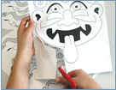
2. KORAK:  Meduzinu glavu položi u središte kartona. Olovkom označi (ucrtaj) na kartonu oblik Meduzine glave. | 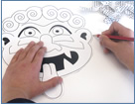
3. KORAK:  Izrezane zmije zalijepi oko obrisa Meduzine glave na kartonu. | 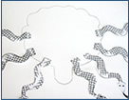
4. KORAK:  U sredini (između zmija) zalijepi glavu Meduze. | 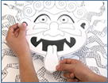
5. KORAK:  Oboji Meduzinu glavu. Potom oboji i ostatak štita. Ostavi nekoliko sati da se suši. | 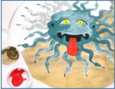
6. KORAK:  Izradi hvatače za štit. Izreži komad kartona dimenzija 15 x 4 cm. Ljepljivom trakom pričvrsti hvatače na poleđinu štita. | 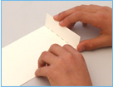
7. KORAK:  Na poleđini štita strjelicom označi smjer (položaj) Meduzine glave. | 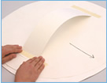
I tvoj štit je gotov. | 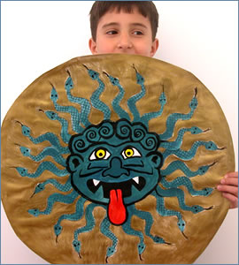

KRAJ!

